Οδηγίες Συμπλήρωσης Πινάκων Οργανωτικής Δομής
ΓΕΝΙΚΑ
Στο πλαίσιο του σχεδιασμού του Συστήματος Διαχείρισης Πόρων (ERP), η οργανωτική δομή της Κεντρικής Κυβέρνησης αποτυπώνεται στη βάση 6 οργανωτικών επιπέδων ως ακολούθως:
Δομή | Επίπεδο | Περιγραφή
FINANCE | 1 | ΥΠΟΥΡΓΕΙΟ
FINANCE | 2 | ΤΜΗΜΑ / ΑΝΕΞΑΡΤΗΤΗ ΥΠΗΡΕΣΙΑ
FINANCE | 3 | ΥΠΟΔΙΑΙΡΕΣΗ ΤΜΗΜΑΤΟΣ (π.χ., Κεντρικά Γραφεία)
HR | 4 | Μονάδες (Units)
HR | 5 | Διευθύνσεις / Τομείς (Directorates/Divisions)
HR | 6 | Κλάδοι (Sections)

Τα πρώτα 3 επίπεδα, δηλαδή αυτό του Υπουργείου, Τμήματος και Υποδιαίρεσης Τμήματος ακολουθούν τη δομή του Προϋπολογισμού (Finance) και ως εκ τούτου έχουν ήδη αποτυπωθεί.
Με το σύστημα ERP δίνεται η δυνατότητα σε κάθε επί μέρους Τμήμα/Υπηρεσία/Διεύθυνση Υπουργείου ή Υφυπουργείου να αποτυπώσει την οργανωτική του δομή σε 3 επιπλέον επίπεδα κάτω από αυτό της Υποδιαίρεσης Τμήματος. Σε τέτοια περίπτωση, θα είναι δυνατή η παραγωγή μεγάλου αριθμού αναφορών (reports) σε επίπεδο Μονάδας, Διεύθυνσης/Τομέα, Κλάδου, για λογαριασμό των διοικήσεων των Υπουργείων/ Υπηρεσιών/ Τμημάτων. Για παράδειγμα, αναφορές για την αριθμητική ή και ονομαστική στελέχωση σε επίπεδο Διεύθυνσης/Τομέα ή Κλάδου ενός Τμήματος/Υπηρεσίας/Διεύθυνσης Υπουργείου ή Υφυπουργείου, ή ακόμα και αναφορές μισθολογικού κόστους ανά Τομέα / Κλάδο κλπ, θα είναι πλέον εφικτές, νοουμένου ότι θα αποτυπωθούν στο νέο σύστημα ERP τα οργανωτικά επίπεδα 4, 5 και 6.
Για να καταστεί αυτό δυνατό, το κάθε Τμήμα/ Υπηρεσία θα πρέπει να συμπληρώσει τους δύο Πίνακες που θα βρει στο αρχείο excel με τίτλο «Πίνακες Organisational Structure» και να τους αποστείλει, μαζί με το οργανόγραμμα του Τμήματος/Υπηρεσίας στην ηλεκτρονική διεύθυνση gcharalambidou@papd.mof.gov.cy, το αργότερο μέχρι τις 29/03/2022.
Για οποιαδήποτε διευκρίνηση/βοήθεια χρειαστείτε, μπορείτε να επικοινωνείτε στα πιο κάτω τηλέφωνα:
Γιώργος Πέτρου 22 60 1512, gpetrou@papd.mof.gov.cy
Κωνσταντίνος Ιωάννου 22 60 1551, conioannou@papd.mof.gov.cy
Γεωργία Χαραλαμπίδου 22 60 1514, gcharalambidou@papd.mof.gov.cy

Παράδειγμα συμπληρωμένων πινάκων μπορείτε να βρείτε στο αρχείο excel «HR OS - Παράδειγμα ΤΔΔΠ» που αφορά στο ΤΔΔΠ.

ΟΔΗΓΙΕΣ ΒΗΜΑ ΠΡΟΣ ΒΗΜΑ
Βήμα 1 – Εντοπίστε και κατεβάστε το αρχείο
Από τη διεύθυνση www.data.gov.cy/erp κατεβάστε το αρχείο «Πίνακες Organisational Structure.xlsx» και κάντε το Save στον υπολογιστή σας.
Το αρχείο περιλαμβάνει 3 φύλλα εργασίας (sheets):
Α. Υποδιαιρέσεις Τμήματος
Β. ΠΙΝΑΚΑΣ 1 - Μονάδες
Γ. ΠΙΝΑΚΑΣ 2 - Τομείς-Κλάδοι
Βήμα 2 – Καταγραφή Υποδιαιρέσεων Τμήματος

Στο φύλλο εργασίας «Υποδιαιρέσεις Τμήματος» εντοπίστε τις Υποδιαιρέσεις που αφορούν στο Τμήμα σας.
Για παράδειγμα για το ΤΔΔΠ εντοπίζονται 3 συνολικά υποδιαιρέσεις:
Σημειώνεται ότι αρκετά Τμήματα/ Υπηρεσίες έχουν μόνο μια υποδιαίρεση, αυτή των Κεντρικών Γραφείων τους.

Βήμα 3 – Συμπληρώστε τον ΠΙΝΑΚΑ 1 – Μονάδες
Συνήθως, σε κάθε Τμήμα/Υπηρεσία υπάρχουν κάποιες Μονάδες, οι οποίες δεν ανήκουν σε κάποια Διεύθυνση/Τομέα αλλά υπάγονται απευθείας κάτω από τον Διευθυντή ή Προϊστάμενο Υποδιαίρεσης. Για παράδειγμα, στο ΤΔΔΠ, κάτω από τη Υποδιαίρεση «Κεντρικά Γραφεία» υπάρχουν 3 τέτοιες Μονάδες: Γραφείο Διευθυντή, Γραμματειακές Υπηρεσίες (Αρχείο) και Λογιστήριο.
Στον Πίνακα 1 θα πρέπει να καταγραφούν οι Μονάδες (Units) για κάθε μια από τις Υποδιαιρέσεις του Τμήματος/Υπηρεσίας σας.
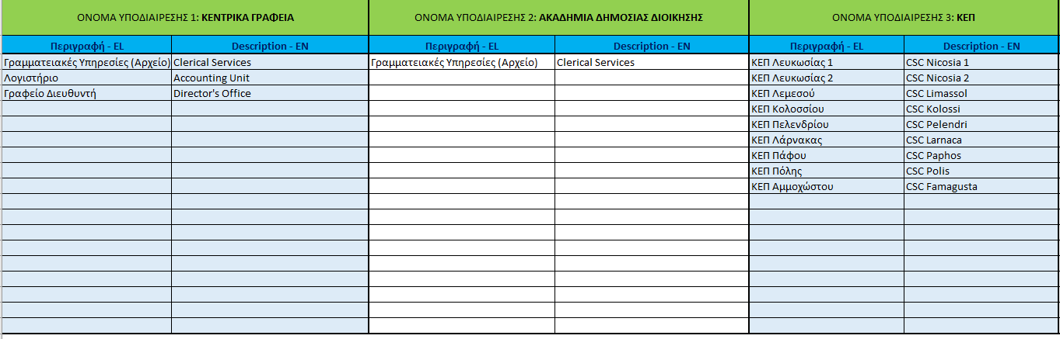
3^{Α}. Συμπληρώστε το Όνομα της κάθε Υποδιαίρεσης του Τμήματος/Υπηρεσίας σας, όπως αυτές εντοπίστηκαν στο Βήμα 2
3^{Β}. Για κάθε Υποδιαίρεση του Τμήματος Συμπληρώστε τα ονόματα των μονάδων στα Ελληνικά και Αγγλικά
Συμπληρώστε το Όνομα της κάθε Υποδιαίρεσης του Τμήματος/Υπηρεσίας σας

Βήμα 4 – Συμπληρώστε τον ΠΙΝΑΚΑ 2 – Τομείς - Κλάδοι
Σε κάθε Τμήμα/ Υπηρεσία, πέραν των Μονάδων που υπάγονται απευθείας κάτω από τον Διευθυντή/ Προϊστάμενο Υποδιαίρεσης συναντάμε συνήθως άλλα δύο οργανωτικά επίπεδα:
(α) Διεύθυνση ή Τομέας
(β) Κλάδος
με τις διάφορες Διευθύνσεις/ Τομείς να υποδιαιρούνται σε αρκετές περιπτώσεις σε Κλάδους.
Στον Πίνακα 2 θα πρέπει να καταγραφούν οι Διευθύνσεις/Τομείς και οι διάφοροι Κλάδοι που υπάγονται σε αυτές/αυτούς, για κάθε μια από τις Υποδιαιρέσεις του Τμήματος/Υπηρεσίας σας.
Στο παράδειγμα του ΤΔΔΠ το οποίο παρατίθεται πιο κάτω, κάτω από την Υποδιαίρεση «Κεντρικά Γραφεία» συναντάμε 6 Τομείς, οι οποίοι υποδιαιρούνται σε Κλάδους, ενώ κάτω από την Υποδιαίρεση «Κυπριακή Ακαδημία Δημόσιας Διοίκησης» συναντάμε 3 Τομείς, οι οποίοι όμως δεν υποδιαιρούνται περαιτέρω σε Κλάδους. Αντίστοιχα, η τρίτη Υποδιαίρεση του Τμήματος, «ΚΕΠ», δεν υποδιαιρείται περαιτέρω ούτε σε Τομείς, ούτε σε Κλάδους και, άρα, παραμένει κενή.
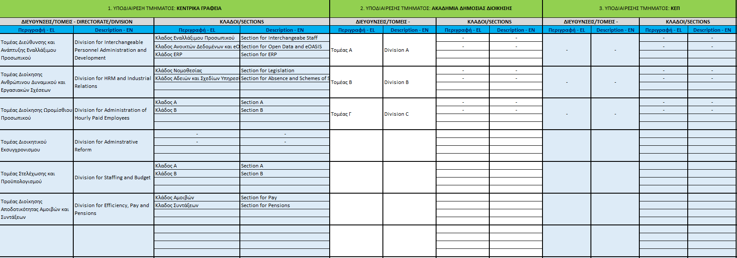
4^{Α}. Συμπληρώστε το Όνομα της κάθε Υποδιαίρεσης του Τμήματος/Υπηρεσίας σας, όπως αυτές εντοπίστηκαν στο Βήμα 2
4^{Β}. Για κάθε Υποδιαίρεση του Τμήματος συμπληρώστε τα ονόματα των Διευθύνσεων/Τομέων, (εάν υπάρχουν) στα Ελληνικά και Αγγλικά
Συμπληρώστε το Όνομα της κάθε Υποδιαίρεσης του Τμήματος/Υπηρεσίας σας
4^{Γ}. Για κάθε Διεύθυνση/Τομέα συμπληρώστε τα ονόματα των κλάδων στους οποίους υποδιαιρούνται (εάν υπάρχουν), στα Ελληνικά και Αγγλικά
Συμπληρώστε το Όνομα της κάθε Υποδιαίρεσης του Τμήματος/Υπηρεσίας σας

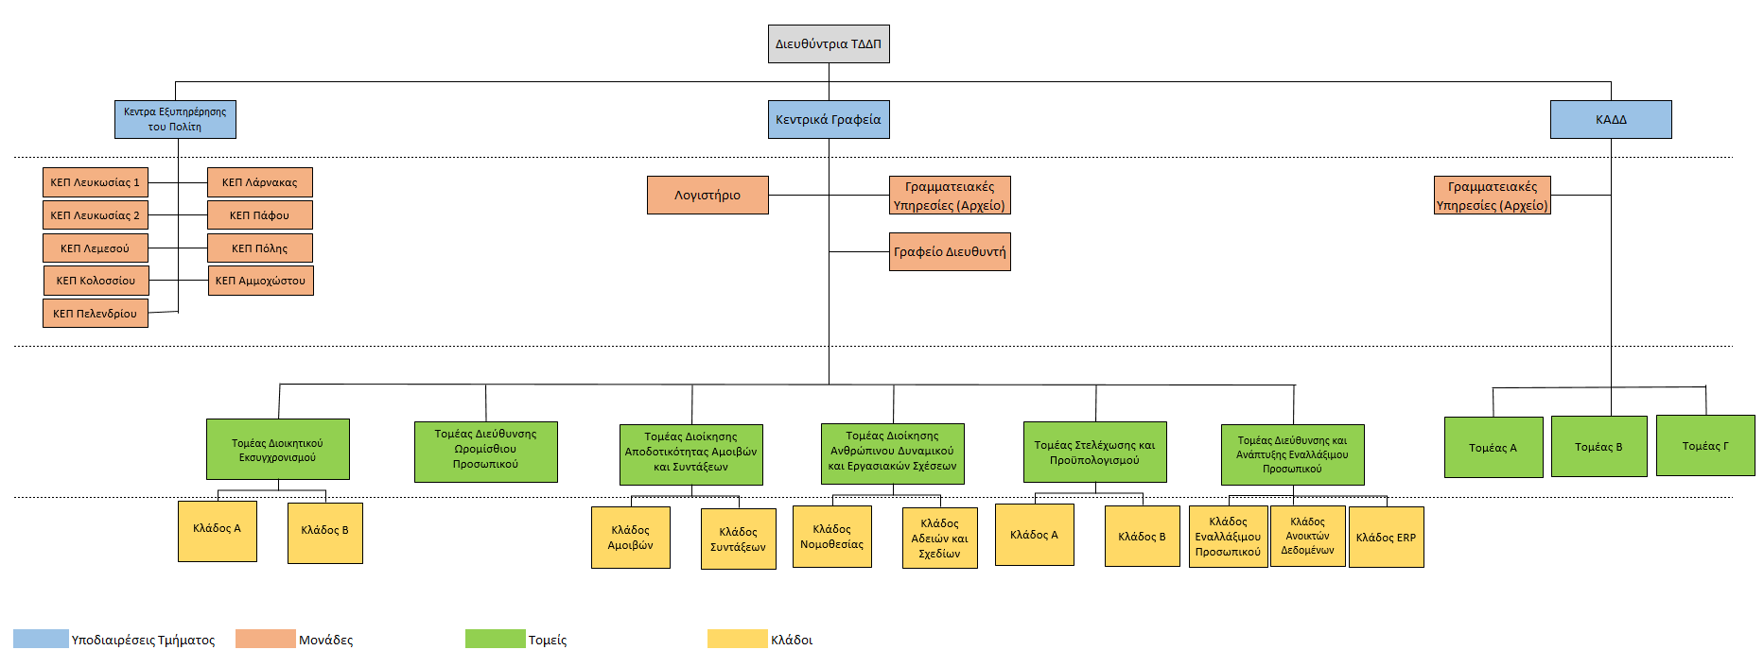
Οργανόγραμμα ΤΔΔΠ στο οποίο βασίστηκαν τα παραδείγματα

